Najčastejšie sa používajú olovené, niklokadmiové a oceloniklové akumulátory.
Olovené akumulátory majú obidve elektródy z olova.
Kladnú elektródu u nabitého akumulátoru pokrýva vrstva kysličníka olovičitého.
Nádoba oloveného akumulátora býva z tvrdenej gumy, plastu alebo zo skla.
Elektrolytom je kyselina sírová, ktorá sa riedi destilovanou vodou.
Kladné elektródy majú tvar mriežky a sú vyplnené pastou nebo sú rebrované.
Najmodernejšie akumulátory používajú ako kladné elektródy trubkové dosky, ktoré majú až päťkrát vyššiu životnosť.
Napätie jedného oloveného článku býva 1,85 až 2,1 V. Ak napätie článku klesne pod hodnotu 1,85 V, začína nevratný pochod vytvárania nerozpustného síranu olovnatého, ktorý akumulátor znehodnotí. Preto je potrebné pri poklese napätia na hodnotu 1,85 V akumulátor ihneď nabiť.
Olovené akumulátory vydrží asi 300 nabíjacích cyklov. Používajú sa v motorových vozidlách.
Alkalické akumulátory používajú ako elektrolyt hydroxid draselný s prísadou, zriedený destilovanou vodou.
Oceloniklové i niklokadmiové akumulátory sú alkalické akumulátory.
Sú asi štyrikrát drahšie ako olovené. Jejich
Ich elektrolyt mrzne až pri -60°C a po rozmrazení je akumulátor opäť schopný činnosti.
Majú nižšie napätie (1,1 až 1,8 V), dlhšiu životnosť, menšie nároky na údržbu.
Používajú sa napr. v akumulátorových vozidlách.
Špeciálne striebrozinkové akumulátory dobre znášajú skraty a mechanické otrasy a sú mimoriadne ľahké, ale sú drahé, a preto sa používajú len v letectve , v závodných automobiloch a v ďalších špeciálnych prípadoch.
Stríebrokadmiové akumulátory sú podobné ako striebrozinkové, ale vyznačujú sa naviac dlhou životnosťou.

Pri nabíjaní akumulátorov (všetkých typov) je vždy nutné otvoriť zátky, aby sa vznikajúci vodík, ktorý so vzduchom tvorí výbušnú zmes, dostal von.

c) Palivové články- sú to elektrochemické zdroje, v ktorých dochádza ku katalytickým reakciám paliva( napr. vodík, metán, metylalkohol, a pod.) a oxidačného činidla ( napr. kyslík, vzduch, a pod.) na elektródach, pričom transport iónov medzi elektródami umožňuje elektrolyt.
= sú to zariadenia, v ktorých sa palivo oxiduje v elektrochemickom článku, čím sa priamo vyrába elektrická energia.
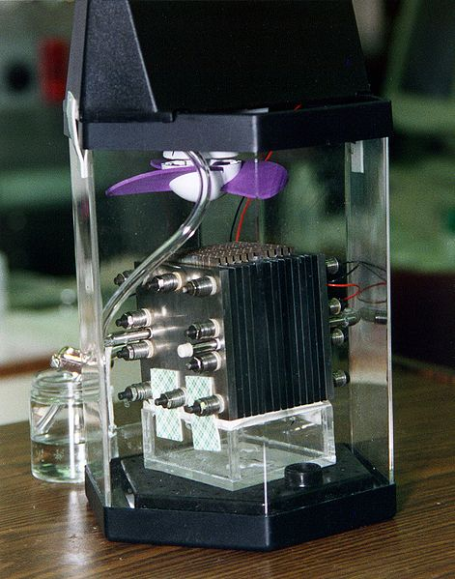
2) Fotoelektrický – fotočlánok
Napätie vzniká vzájomným pôsobením svetla s elektrónmi v kovoch alebo polovodičoch.
Príkladom sú fotočlánky;
Využitie : - v expozimetre filmových kamier;
- vo fotoaparátoch; 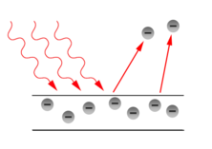

3) Termoelektrický – termočlánok
Napätie na spojoch 2 rozličných kovov závisí od teploty spoja= dve stykové miesta sa udržujú pri nerovnakých teplotách. Takto vznikajúce napätie sa nazýva termoelektrické napätie a obvod termočlánok(termoelektrický článok).
Nápätie je tým vyššie, čím väčší je teplotný rozdiel medzi zohrievaným spojom a voľnými koncami.
Termočlánok je zariadenie pozostávajúce z dvoch kovových alebo polovodičových látok vybraných tak, aby v okruhu vznikalo čo najväčšie termoelektrické napätie.
Ide o priamu premenu tepelnej energie na elektrickú.
Kovové termočlánky sa využívajú hlavne v meracej a regulačnej technike na meranie teplôt.
Ako zdroje napätia sa využívajú hlavne polovodičové termočlánky , resp. termočlánkové batérie.
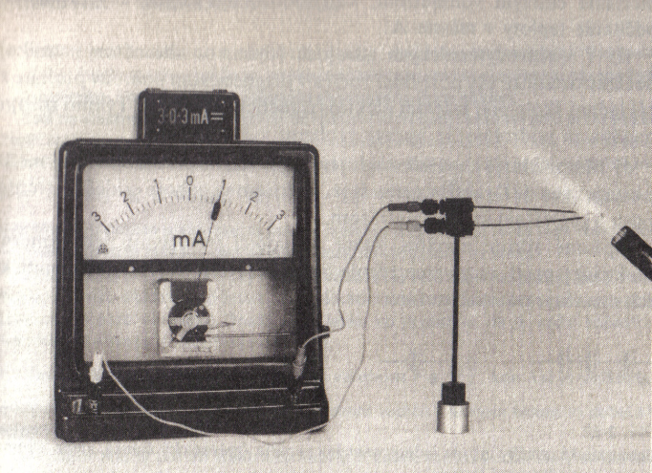
4) Elektrodynamický – dynamo
Generátory jednosmerného prúdu sú dynamá. Menia mechanickú energiu otáčavého pohybu na energiu elektrickú. Ich činnosť je založená na elektromagnetickej indukcii.
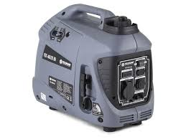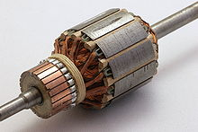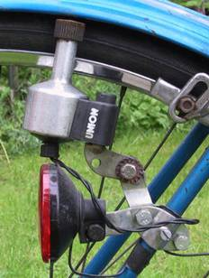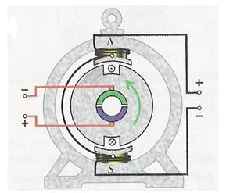
5) Mechanický – van de Graafov generátor
. Mechanický zdroj – náboje sa oddelujú trením pásu a prenášajú sa jeho pohybom.
Tvorí ho duté kovové teleso, obvykle guľa, do vnútra ktorého sa prináša elektrický náboj pomocou
uzavretého bežiaceho pásu z kvalitného dielektrika, napr. hodvábu alebo zo špeciálnej gumy.
